Broken Door fortsätter resan med I’m Yours!
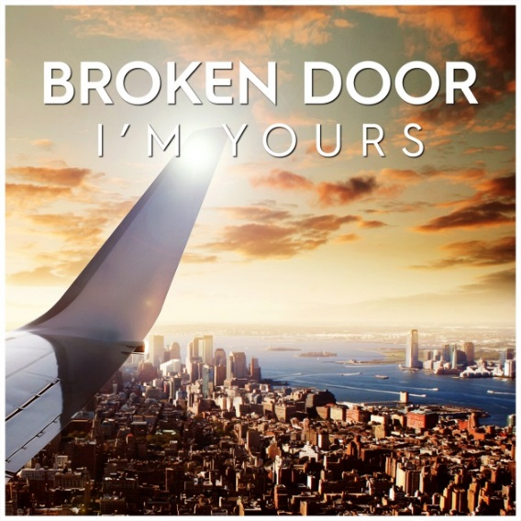
11:e februari landar nya singeln I´m Yours från duon Broken Door. Duon fortsätter sin musikaliska resa med den popdoftande singeln I´m Yours, den andra singeln i en trilogi.

Låtskrivaren Pier Schmid beskriver I´m Yours:
Känslan av att livet är en berg och dalbana infann sig när låten I´m Yours kom till. Jag befann mig plötsligt i en väldigt svår tid i livet och kände att ingenting jag gjorde var tillräckligt, ingenting hjälpte. I´m Yours är ett uttryck, en längtan om att vara någon som kan göra det svåra lite lättare.

I studion växte produktionen till I´m Yours fram med en grund idé om dynamik och förändring. Starkt och svagt. Glädje och sorg. Det märks i låtens uppbyggnad när man lyssnar på kontrasten mellan den ensamme mannen med sin gitarr, som blommar ut och förvandlas till eufori och glädje i en mäktig ljudbild.

Sångaren Tobias Östlund förklarar:
Det finns så otroligt mycket känslor i ämnet ensamhet, lycka, kärlek och sorg. Jag tycker I’m Yours sammanfattar ämnet på ett otroligt skönt sätt. Om man drömmer lite och lyssnar kan man se bilder av ett livsöde framför sig med ett lyckligt slut för där fanns det någon just för dig.

I´m Yours är den andra låten i en trilogi. Den tredje och sista låten jobbar Broken Door med i studion just nu och den släpps innan sommaren. Därefter släpper de EP'n Stories.

Sammanfattning:
- Release av I´m Yours 11:e februari.
- Andra singeln i en trilogi av singlar.
- Producent: Ola Larsson.
- Text & musik Pier Schmid.
- EP'n Stories är planerad att släppas i juni.

För kontakt angående intervjuer och promos:
Charlie Lindahl på Universal Music Sweden, charlie.lindahl@umusic.com

För kontakt angående management och turnébokning:
Dennis Karlsson på United Stage Artist, dennis@unitedstage.se

